Creador: David Rubio G.
Blog: https://soceame.wordpress.com/
GitHub: https://github.com/DRubioG
Fecha última modificación: 24/02/2025

Si tú también estás harto de que al crear un nuevo proyecto en Vivado le tengas que estar diciendo constantemente dónde se tiene que crear.
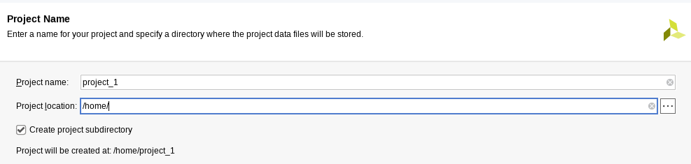
Pues esto se puede cambiar yendo a Settings, al apartado Project. Y en Default Project Directory lo puedes cambiar para siempre. Puedes elegir el directorio deseado.
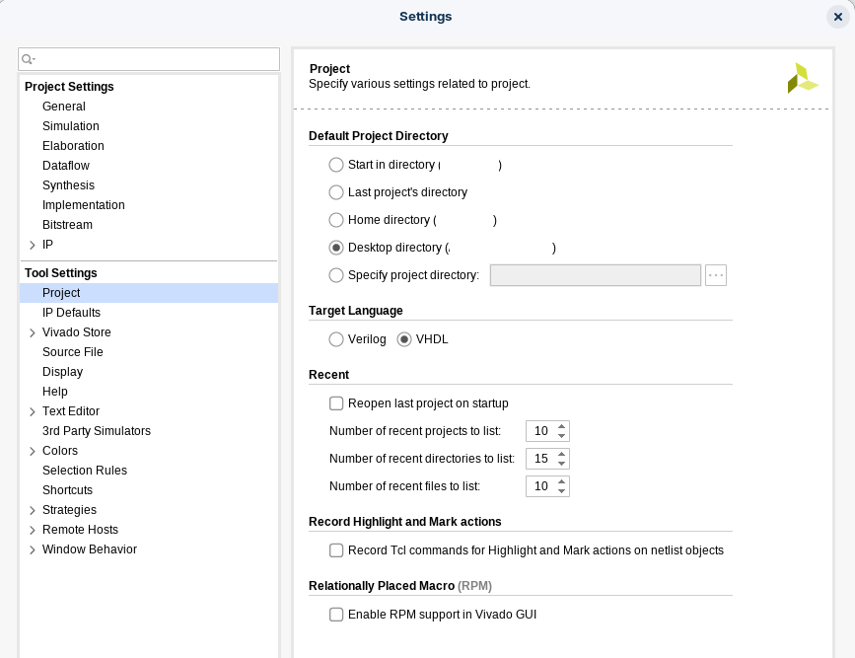
Acuérdate de darle a Apply y después a OK.

